

数字图像处理实验报告

题 目： | 频率域滤波
学生姓名： | 陈康坤
指导教师： | 赵荣昌
学 院： | 计算机学院
专业班级： | 计科2202

本科生院制
2024年11月10日

目录
数字图像处理实验报告 I
一. 实验目的 3
二. 实验背景与原理 3
三. 实验步骤 3
1. 图像加载与预处理： 3
2. Sobel滤波： 3
3. 频域高通滤波： 3
4. 结果展示与分析： 4
四. 实验结果与分析 4
1.原始图像： 4
2.Sobel 滤波结果： 4
3.频域高通滤波结果： 4
五. 实验中的问题与解决 5
1. 频域掩码位置错误 5
2. 彩色图像通道分离与合并问题 5
3. 振铃效应 5
六. Sobel滤波与频域高通滤波的优缺点比较 5
七. 结论 6
八. 实验心得 6

一. 实验目的

本实验旨在比较 Sobel 滤波（空间域） 和 频域高通滤波（频域） 在建筑物图像的边缘检测和细节增强中的效果。实验通过对比两种方法的结果，分析它们在图像锐化和边缘突出上的表现差异，从而为不同图像处理场景下滤波器的选择提供参考依据。

二. 实验背景与原理

图像处理中，锐化和边缘检测是增强图像细节的重要技术。Sobel 滤波 和 频域高通滤波 是经典的两种图像锐化方法，分别在空间域和频域中对图像进行处理：

Sobel 滤波 的原理是通过计算图像灰度值在水平方向和垂直方向的梯度来检测边缘。作为一种空间域滤波器，Sobel算子使用的是基于卷积操作的3x3矩阵。该算子能够有效检测图像的水平和垂直边缘，计算效率高，适合实时处理。然而，Sobel滤波的功能局限于边缘检测，难以实现全面的图像锐化效果。

频域高通滤波 则通过傅里叶变换将图像从空间域转换到频域。在频域中，图像的低频成分位于频谱的中心，代表整体轮廓，而高频成分分布在周围，包含细节和边缘信息。高通滤波器通过屏蔽低频成分以保留高频成分，从而实现细节和边缘的增强。相比于Sobel滤波，频域高通滤波对图像细节具有较好的增强效果，特别适合提升复杂图像的纹理细节，但其计算复杂度较高。

三. 实验步骤

- 图像加载与预处理：
首先读取彩色建筑物图像，并将其转换为灰度图像，用于Sobel滤波。同时分离彩色图像的B、G、R通道，以便在每个通道上应用频域高通滤波。

- Sobel滤波：
使用Sobel算子计算图像在x和y方向上的梯度，得到水平和垂直边缘。将梯度幅值图像归一化，以便于显示和对比。

- 频域高通滤波：
对彩色图像的每个通道分别应用傅里叶变换，将图像转换到频域。然后创建圆形 高通滤波掩码，屏蔽低频部分，保留高频成分。接着应用掩码并进行逆傅里叶变换，恢复到空间域，并将每个处理后的通道合并为彩色图像。

- 结果展示与分析：
对比显示原始图像、Sobel滤波结果（灰度图像）和频域高通滤波结果（彩色图像），分析两种滤波方法在边缘增强和细节表现上的差异。

四. 实验结果与分析

1.原始图像：
这是一幅建筑物的彩色图像，包含丰富的细节和纹理。

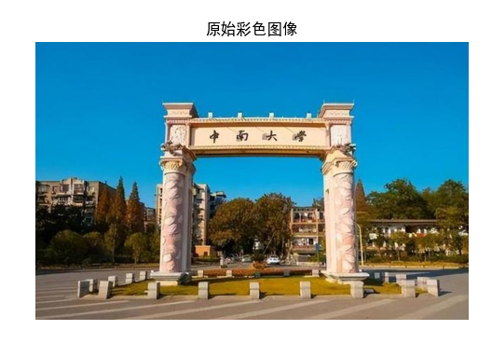

2.Sobel 滤波结果：
Sobel滤波结果主要在灰度图像中显示建筑物的水平和垂直边缘，检测出建筑物的主要结构，但边缘较为粗糙，缺乏细腻的锐化效果。Sobel滤波适用于快速边缘检测任务，尤其在水平和垂直边缘较为明显的情况下效果较好，但在细节保留和锐化方面表现有限。

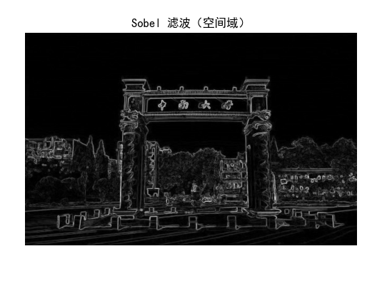

3.频域高通滤波结果：
频域高通滤波的彩色图像结果展现了更好的清晰度和对比度。低频部分被屏蔽，细节和边缘得到增强，建筑物的纹理更加锐利。该方法的优势在于提升图像整体清晰度，但在边缘部分可能会出现轻微的振铃效应（ringing effect），这是频域高通滤波在处理边缘时的常见现象。

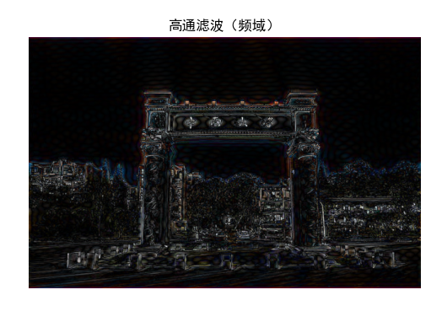

五. 实验中的问题与解决

1. 频域掩码位置错误
在初次创建频域掩码时，掩码未对准频谱中心，导致无法正确屏蔽低频成分，产生的图像效果不佳。通过使用 `np.fft.fftshift()` 函数将低频部分移动到中心位置，确保掩码能够准确地屏蔽低频成分。

2. 彩色图像通道分离与合并问题
对每个通道独立滤波后，合并回彩色图像时发现颜色失真。为解决该问题，我们在滤波前对每个通道进行归一化处理，滤波后统一调整到[0,255]范围，确保颜色信息一致。

3. 振铃效应
在高通滤波过程中，增强边缘时出现了振铃效应，即边缘处像素产生波动。为减轻振铃效应，将理想高通滤波器替换为更平滑的高斯型高通滤波器，从而在保留锐化效果的同时减少边缘伪影。

六. Sobel滤波与频域高通滤波的优缺点比较

Sobel 滤波的优缺点：
Sobel滤波的主要优点在于计算效率高，操作简单，适合实时应用。例如在视频监控或自动驾驶中，它能够快速识别水平和垂直的边缘结构。此外，Sobel滤波实现较为简单，仅需应用x和y方向的3x3卷积核，适合于快速粗略的边缘检测。

然而，Sobel滤波仅基于灰度梯度进行边缘检测，对噪声较为敏感，边缘检测结果较为粗糙，细节保留能力有限。对于细腻的图像处理任务，Sobel滤波难以满足需求。尤其是当图像中的边缘平滑或细节丰富时，该方法缺乏对细节的表现力，容易丢失部分信息。
频域高通滤波的优缺点：
频域高通滤波对图像的细节和纹理增强效果更为显著，适合处理复杂纹理或细节丰富的图像。通过屏蔽低频部分，它能够去除背景的干扰，使边缘和细节更加突出。这种方法在建筑物的纹理增强、医学图像（如X光片）或遥感图像处理中表现出色。
频域高通滤波的缺点是计算复杂度较高，不适合实时处理，因为其过程涉及傅里叶变换和逆变换。此外，高通滤波器可能产生振铃效应，尤其在边缘锐化时容易产生不自然的光晕。为此，通常需要通过调节掩码参数或选择平滑型滤波器（如高斯高通滤波器）来优化效果。此外，处理彩色图像时，需要分别对每个通道进行滤波，这可能带来色彩不一致的问题。

七. 结论

1. Sobel 滤波适用于快速边缘检测，计算简单且高效，适合需要实时检测的场景。例如在自动驾驶、监控等实时性要求高的应用中，Sobel 滤波可以提供快速的轮廓提取效果，特别适合检测水平和垂直方向的边缘。
2. 频域高通滤波在图像细节增强和整体锐化方面表现出色，能够有效去除低频成分，增强图像的高频信息。该方法适合高质量图像处理任务，如细节要求较高的建筑物纹理增强、医学影像分析以及复杂背景中的目标突出等。

八. 实验心得

本次实验让我对空间域和频域滤波器有了更深入的理解。Sobel 滤波适合简单的边缘检测任务，频域高通滤波在细节增强方面则表现更佳。实验过程中遇到的掩码位置、彩色通道失真、振铃效应等问题，促使我在滤波器设计和参数选择上进行了优化。频域滤波在图像锐化和细节增强方面具备独特优势，但需要合理选择参数，以适应不同的图像内容和处理需求。

